野菜ソムリエ 守屋若奈先生の『あったか簡単鍋レシピ』

じゃがいもカレー鍋
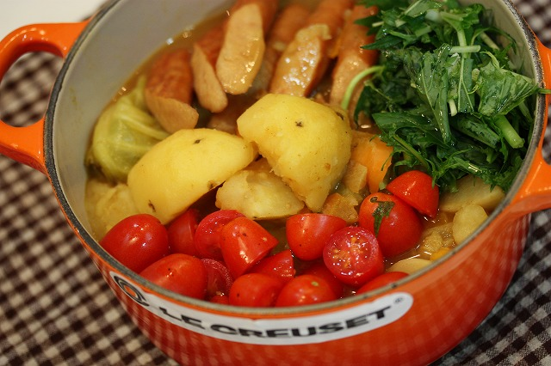

≪材料≫ ４人分
じゃがいも ３個
大根 １／５本
にんじん １／２本
キャベツ １／４個
かぶ ２個
ミニトマト １０個くらい
水菜 １／２束
ウィンナー ８本
にんにくスライス ２かけ分

（カレー鍋のスープ）
だし汁 １０００ｃｃ
カレールー １００ｇ（市販のもので可）
カレー粉 小さじ１
醤油 大さじ３
みりん 大さじ２
ローリエ １枚
生クリーム 大さじ２

《作り方》
①じゃがいもは 皮をむき1／４にカット、だいこん・にんじんはイチョウ切り、きゃべつはざく切り、かぶは１／６にカット、ミニトマトは半分、水菜は３ｃｍの長さに切る
②鍋にだし汁とカレー粉、ローリエ、にんにく、じゃがいもを入れて火にかける
③沸騰したら、だいこん、にんじん、かぶも加えて柔らかくなるまで煮る
④柔らかくなったらキャベツを入れ、しんなりしたらカレールー・醤油・みりんお好みで生クリームを入れてよく混ぜウィンナー、水菜、ミニトマトを入れ塩で味を調える

シメには、うどんを入れてカレーうどん、ご飯とチーズを入れてリゾット、お餅を入れても美味しいです♪

鶏塩鍋
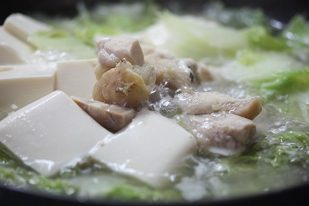

《材料》４人分
鶏もも肉 ４００ｇ
白菜 １／２
◆昆布（１０センチくらい） １枚
◆酒 大さじ２
◆塩 小さじ１～
◆だし汁 ８００ｃｃ
◆にんにくスライス ３かけ分

◎ネギダレ
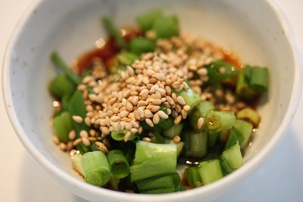
万能ねぎ みじん切り ５本分
しょうゆ 大さじ２
水 大さじ１
ごま油 大さじ１
白いりごま 大さじ１
しょうがおろし 少々
※全ての材料を混ぜるだけ

①鍋に◆を入れ火にかける
②湧いてきたら白菜の上に鶏肉をのせ、蓋をして加熱する
③白菜がしんなりしたら出来上がり～
ネギダレをつけて召し上がれ♪

お好みでタレを辛くしても美味しくなります
しめはうどん、ラーメンがＧｏｏｄです！
おでん鍋
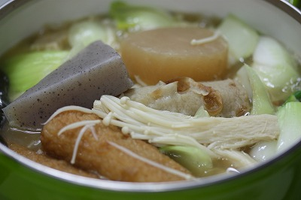

《材料》４人分
こんにゃく（３００ｇ） １枚
さつま揚げ（１／４切） ３枚
茹で卵 ４個
ちくわ（３等分） ２本
えのき（石づきを切り３等分） １束
大根（下茹でして１センチの厚さに切る） １／３本
青梗菜（ザク切り） １株

だし汁 ７００ｃｃ
◆しょうゆ 大さじ２
◆みりん 大さじ２
◆塩 適量

※練りものは、油抜きしておく（茹でるかお湯をかける）

①鍋にだし汁と入れ青梗菜以外の材料を入れて火にかける
②沸騰したら酒大さじ２を入れ、火を弱め２０分くらい煮る
③青梗菜を入れ、◆と塩で味を調える

スンドゥブ・チゲ
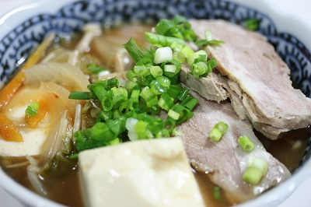

《材料》４人前
豚バラ １５０ｇ
あさり ２００ｇ
むき海老 １００ｇ
えのき（石づきを切り３等分） １袋
玉ねぎ（スライス） １個
絹ごし豆腐 １丁
ごま油 大さじ１
にんにくおろし 小さじ１
しょうがおろし 小さじ１
鶏ガラスープの素 大さじ１

◆コチュジャン 大さじ１（辛さはお好みで）
◆味噌 大さじ１
◆しょうゆ 大さじ２
◆一味唐辛子 お好み量

たまご ４個
万能ねぎ みじん切り

※豚肉は一口大に切る、あさりは砂抜きしておく

①鍋にごま油を入れ、にんにく、しょうがを炒める
②香りがでたら豚肉、あさりを加える
③水４カップと鶏ガラスープのもとと野菜を入れて煮込む
④野菜に火がとおったら◆と豆腐を適当な大きさで加え、塩で味を調える
⑤たまごをおとして半熟で召し上がれ～

万能ねぎはお好みで♪
ブイヤベース鍋
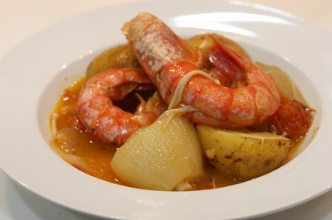

《材料》４人分
生たら ４切れ
えび ８尾
じゃがいも（下茹でしたもの） ４個
玉ねぎ ２個
えのき １袋
にんにくみじん切り 小さじ１
カットトマト缶 １缶
コンソメ 小さじ２
水 ６００ｃｃ

①えのきは２ｃｍの長さ、玉ねぎはくし型、ジャガイモは４等分に切る
②鍋にオリーブオイルとにんにくを入れて火にかける
③香りがでてきたらえのき玉ねぎも炒めしんなりしたら、カットトマト缶、水とじゃがいもコンソメを入れて煮立ったら灰汁を取り除く
④野菜に火がとおったらたら、えびを加え塩で味を調える

シーフードはお好みであさりやいかなどを入れても美味しくできます！
シメにはご飯でリゾット！パスタを入れてもＧｏｏｄ！！

関連リンク
チャレンジ２５キャンペーン（ウォームビズ）
http://www.challenge25.go.jp/practice/warmbiz/

お問合せ先
環境課 地球温暖化対策担当 TEL 42-1341 FAX 42-1124

